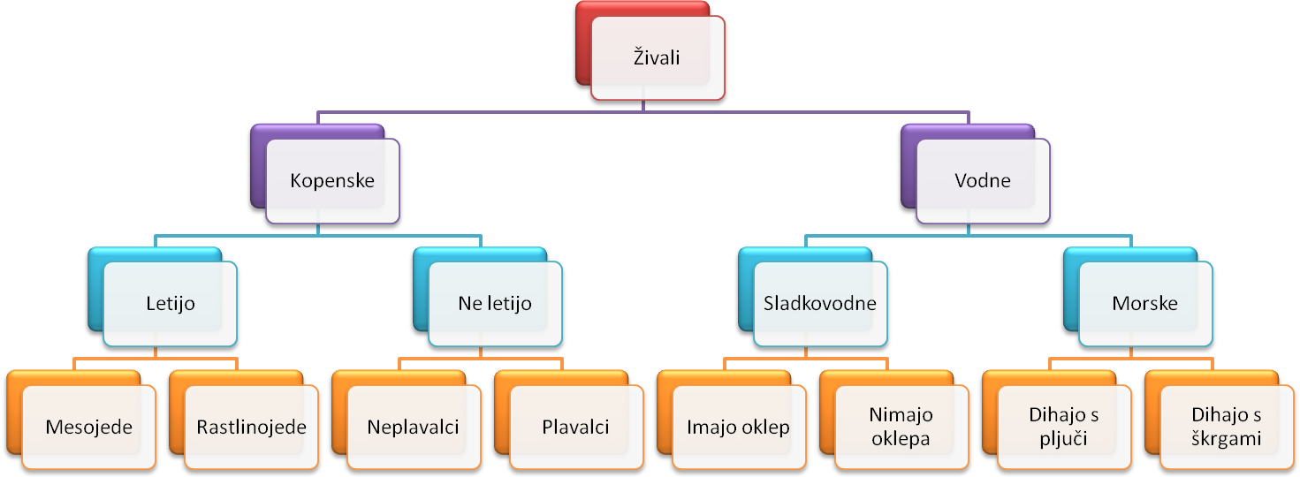

Bela štorklja Ara Ararauna Papige Galeb Želve Postrv Delfin Človeška ribica